3 avril + 8 avril PPT
REVISION
I anno actualisé

9 avril
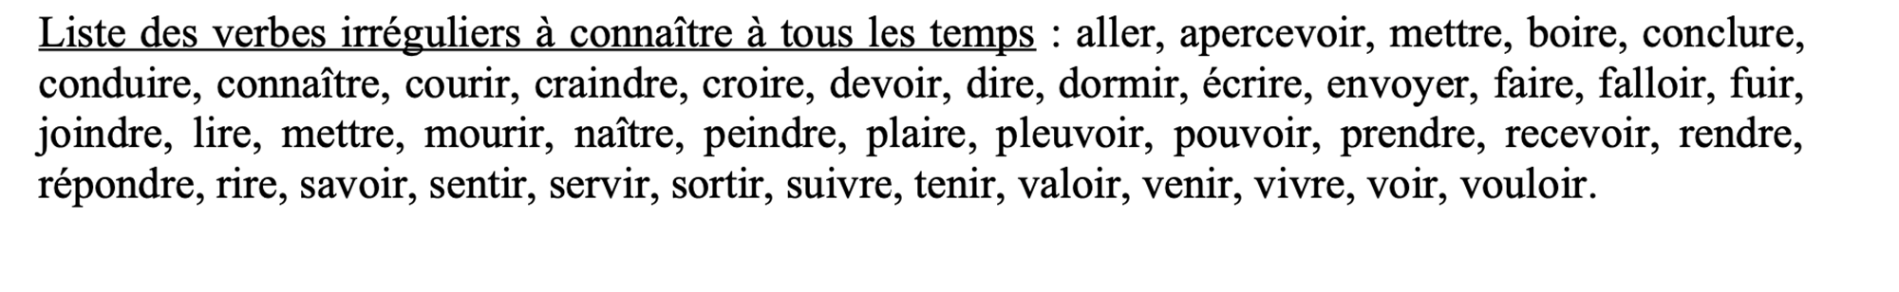

-craindre > AVOIR PEUR
> la CRAINTE / la peur : je CRAINS de ne pas + pouvoir venir demain.
NE PAS fumer NE PAS parler
Je crains tu crains il craint nous craignons ez ils craignent
Croire > nous CROYONS YEZ
La croYance/ un croyant une croyante
CRU > creduto
Jambon cru – cuit
***** U participe passé > 3 ème groupe – dU / vu / eu / pu / bu / connu / lu / su / cru
Dormir > je doRS tu dors il dort nous dormons vous dormez ils dorment / j’ai dormi
J’ai SOMMEIL / j’ai soif – faim
Envoyer > j’envoie es e envoyons yez envoient
L’envoi
Voi fate > vous FAITES // la fete ->vous faites la fete

FALLOIR> il FAUT + inf
La fuite / fuir > il a pris la fuite
S’échapper

Les élèves > à l’école primaire = les écoliers
Collège < les collégiens
Lycée > les lycéens
Université > des étudiants

La SUISSE > il est suisse elle est suisse
Belgique > elle est belge * il est belge
La SUEDE > il est suédois +e
Un instrument
Jouer d’un instrument > de quel instrument vous jouez ? je joue DU piano, de la guitare, de la clarinette, de la flute, de la batterie, de la trompette, du violon, du triangle
Le > - les

AFFIRMATIVE > ……… un / une / des ….. > negative ………….. DE ………+ raquettes
< je mange une pomme > je ne mange pas DE pomme
Je mange DES pommes> je ne mange pas DE pommes,

Ø Natation > FAIRE de la natation
Ø Basket > FAIRE du basket
Ø JOUER à au à la aux >>> échecs > un échec : fallimento
Il est VEUF > VEUve

Un ami une amie
Un copain une copine

Un petit-ami une petite-amie >
Un petit-copain une petite-copine

J’ai emmené mon copain / ma copine au restaurant
Poser une question
UNE DEMANDE

DEPOSITO > printem-ps
La fleur +++++++ eur

Tot tempo fa >>>>>> IL Y A quelques semaines
Se déguiser > mettre un déguisement > un costume > CARNAVAL mardi gras
Janvier février marS avril mai èèèèè juin 1 juillet èèèèè aout > uuuuutttt septembre octobre novembre décembre
EN + mois
Frais *- fraiche

SAISONS
Au+ printemps
Proche / près / à coté + DE
EN été
EN hiver
EN automne > nnnnnn
Je souffle les bougies
LES MENSONGES

Le beau père
La belle mère
La belle fille
Le beau fils +++++
Ø Mon demi frère / ma demie sœur
La tante – l’oncle

15 avril

les couverts
mettre le couvert = mettre la table —--- débarasser
les fourchettes + les COUTEAUX + les petites cuillères
la nappe
les serviettes
les verres
un repas
> le goûter ->>> le 4 heures
le diNer
la COUsine *-- la CUIsine
la BOUCHERIE >
la charcuterie // une planche de charcuterie

- mettre son grain de sel /// sucre
- un coeur d’artichaut = fleur bleue
- se mêler de ses OIGNONS > occupe-toi de tes oignons
- couper la poire en deux
- les carottes sont cuites = il n’y a plus d’espoir
> cuire : cuit
5. faire POIREAU = attendre pour rien

- Le personnage principal apprend à cuisiner grâce à Ratatouille.
- Pour commencer, Ratatouille lui bande les yeux.
- Les légumes utilisés : les carottes, les POiREAUX, l’oignon, les pommes de terre, les tomates
- les OEUFS > lézeeeee, LES pâtes (no la pate=l’impasto)
- les boissons : le vin + le lait
> il cuisine des —- des —-- de l’ —-- des — des - des - des
il boit DU – de l’eau
- USTENSILS > la poêle + le SALADIER + le verre + un gros couteau + le fouet
- FOUETTER / COUPER / SENTIR 👃 (no entendre - écouter) / BOIRE / CASSER / GOÛTER ( je goûte)

PRONOM ????????
> per il nome
pronom relatif > REMPLACER un nom -> SUJET : 1. ??? / UN COMPLÉMENT : 2. ????
->> en italien > CHE

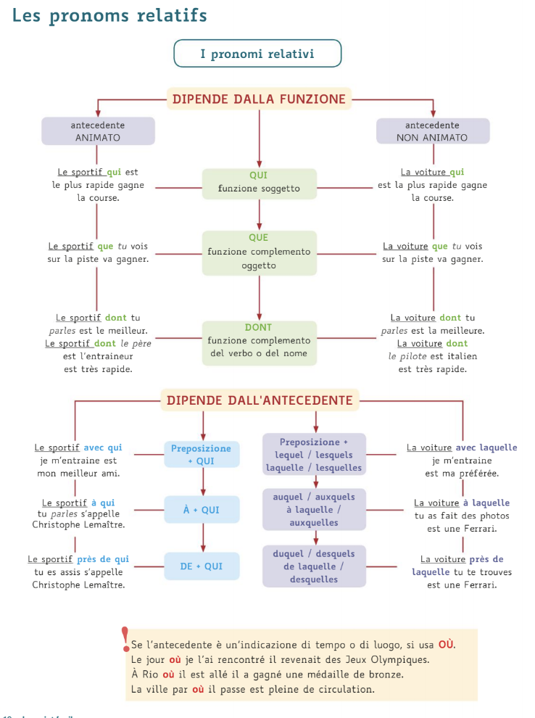

> CHE : QUI / QUE
pronom > POUR LE NOM > remplace le nom ->>>> QUI : remplace le SUJET +verbe .
dont < remplace un complément introduit par DU DE LA DES
> le livre dont tu parles de quoi ????? > je parle DU livre
Où :
le jour où JE T’AI RENCONTRé > TEMPS IN CUI
la chambre où je dors > LIEU > DOVE

QUE >>>>>>>>>>>> qu’
qui > qui
avoir du chagrin > etre triste

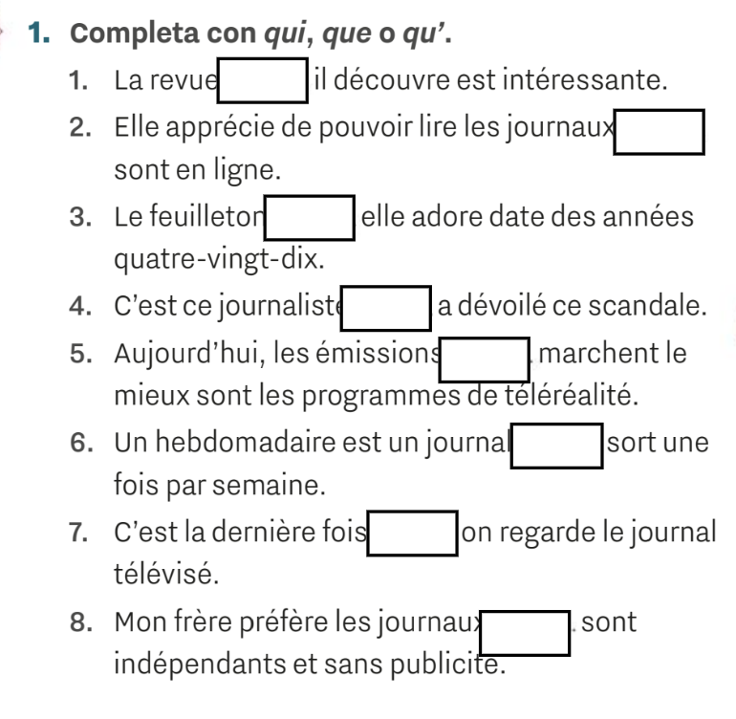

Dictée
la Turquie
l’UKRAINE

- ON+ commence avec la Turquie où la campagne pour le seCond tour de la présidentielle est + lancé+e.

- La semaine dernière, c’est le ministre de l’Ukraine qui était en déplacement officiel autour du monde.

- Le Président que vous entendrez a défendu, très tot ce matin, SA réforme des retraites.

NOR—-D > paris / la Bretagne > région NORD OUEST ++ LILLE

SUD > TOULOUSE MARSEILLE NICE
OUEST > BORDEAUX
EST > STRASBOURG
CENTRE EST > LYON

Mardi 16 avril
> dans un mois PILE
il est douze heures trente-deux /// il est MI+DI et demi pile
il est trois heures pile
je voudrais une demie baguette
MIDI / MINUIT

REVISION l’HEURE

++ orale / INFORMEL :
- il est quelle heure ? > sujet + verbe + complément ?

b.QUELLE HEURE est-il + formel (INVERSION)?

c. quelle heure IL EST ?

ex IL EST : 1 heure // 23 heures

- il est (è-sono) + trois HEURES (obligatoire)>>>>>>>>>vingt-cinq (senza “minutes”)
- il est deux HEURES et QUART // il est deux HEURES quinze
- il est deux HEURES MOINS QUART /// moins vingt / cinq
- il est 4 heures ET DEMIE // il est 4 heures >>> trente

- MIDI > la moitié du jour // buondi
- MINUIT > la moitié de la nuit
- la demie heure
- mi-temps dans un match de foot
> la pause dejeuner/dej -> ENTRE MIDI ET DEUX je vais manger à la cantine / où tu manges entre midi et deux ?

> le goûter : le 4 heures / prendre son goûter > les enfants prennent leur goûter

LA NOURRITURE / LES ALIMENTS
si je mets la table > la nappe + les serviettes + les verres + les fourchettes + les couteaux + + les cuillières les ASSIETTES

un plat de pâtes / de frites / de légumes
LES PÂTES > je mange DES pates
LA PÂTE

pour cuisiner : la poêle, la casserole, LE saladier, un verre mesureur, le FOUET, le couteau, le MIXEUR, la cuillère en bois

qu’est-ce que je peux cuisiner ?

Légumes : oignons pommes de terre tomates aubergines salade courgettes COURGE poireaux carottes POIVRONS

ASSAISONNER : le SEL le POIVRE l’huile
AIL + herbes aromatiques : romarin / BASILIC / persil

PRONOMS RELATIFS SIMPLEs > le pronom REMPLACE LE NOM
> QUI + QUE >>> che + où + DONT

1-> la prof qui parle > SUJET + qui + VERBE
2-> le cours que je suis > COMPLEMENT+ sujet + verbe

AAA > que -> qu’ + voyelle /// QUI = QUI

DONT
> le poème DONT on ne connaît pas l’auteur
> dont : DI CUI >>> dont remplace un complément qui commence par DU DE LA DES

une place (libre) / la place d’une ville
l’ENDROIT > il posto ( un posto
où > 1. DOVE > la ville où je suis née // 2. in cui > temps >> le jour où je t’ai rencontré

> c’est le fameux chef cuisinier
+++ cèlèbre

OUBLIER >>> quelque chose
j’ai oublié mes clés chez moi
> les clés ……QUE j’ai oubliées

avoir besoin DE

Dictée

ééééééééééé > aigu > fermé
èèèèèèèèè > grave > ouvert
élève
eleve > e sans accent > a b c d e
èléve
PRÉFÉRER > préférer : je préfère tu préfères il préfère nous préférons vous préférez ils préfèrent
verbes irr> réguliers NOUS VOUS > base inf

- J’habite dans une ville que j’aime beaucoup.
- C'est une ville où il y a beaucoup d’espace+s vert+s, beaucoup de jardin+s public+s.
>>> les toilettes PUBLIQUES
- Les arbres dont je vous parle ont plus de cent ans.
- Dans ma ville, il y a aussi un centre culturel qui propose des activités qui m'intéress+ent beaucoup.
>> une activité /// une proposition
- Ce centre culturel est un endroit où le+s gen+s peuv+ent apprendre le théâtre, la danse, la musique.
pauvre
POUVOIR
ils pourront
- C’est quelque chose dont tout le monde a besoin >1 et dont tout le monde est très content.

- peux-tu ÉPELER ton nom (de famille) ?
B E N A I C H A
L U P O L I
C A C A C E

- quand tu es né-e ?
je suis née le 11 mars 2005 / le + 26+ janvier 2+005 / le 24 mai 1999

- où ? je suis née à + Rome / à Ischia / à Naples /

- Présentation d’un de vos frères / soeurs
> Une soeur > D E L I A, elle va au collège >> lycé+enne + elle a environ 17 ans + elle habite à Pagani avec moi et ma famille

mon frère c’est ma vie : il a un an de moins QUE moi > il est plus petit QUE moi.

17 avril

1 QUELLE HEURE IL EST ? standard
2 quelle heure est- il ? inversion + FORMEL
3 il + est quelle heure ? oral / informel - > Sujet + verbe + compl

il est 8 heures -> cinquante
il est neuf heures moins dix

à quelle heure + commence le cours ?
le cours commence à quelle heure ?

1>>>> IL EST une heure
IL EST vingt-trois heures

2 >>> il est 4 HEURES > obligatoire

3>>>
il est deux heures ET QUART
il est deux heures ET DEMIE
il est trois heures MOINS QUART / moins 10 / moins 5 / moins 25

midi / minuit
je voudrais une demie baguette

- une fille DORT sur son lit / qui dort
>> une fille EST EN TRAIN DE + dormir

> dormir : je dors dors dort nous dormons mez ment

- la fille / se réveiller / le chat / la table
> la fille va + dormir à 9h > 21(une) heures, le garçon se réveille à 7 heures et demie , le chat est en train de manger et la table n’est pas ENCORE mise pour le petit-déjeuner
> mettre la table

- la mère / les crayons / les chaussettes / le saladier
> La mère est en train de préparer du café dans la cuisine PENDANT QUE + son fils met ses chaussettes et fait son sac à dos avec ses crayons de couleur et ses livres. Pour le déjeuner, la mère va préparer une salade dans le saladier pour les ENFANTS.

> le fil++s / la fille
> mettre = PORTER /// s’habiller
chaussures - chaussettes - COLLANTS

la douche / refaire son lit / arroser / LE FRIGO
> d’HABITUDE / habituellement à 8 heures moins quart je refais mon lit , ENSUITE = PUIS = après je PRENDS MA douche, à 9 heures moins vingt je prends mon petit-déjeuner et j’ouvre le frigo pour CHOISIR / décider QUOI manger. AVANT d’aller à l’université = à la FAC j’ARROSE les plantes avec un ARROSOIR. Je ne retourne / reviens pas à la maison / CHEZ moi à MIDI.

quoi ???????? cosa ??????
qu’est-ce que …. ?

les loisirs > dans l’après-midi, j’ai du temps libre pour faire des activités - mes loisirs

4 PHRASES

1 QUE > Le livre que j’adore LIRE est —--> CÉLÈBRE
2 QUI
3 DONT > la fille dont tu ne sais pas le nom est mon amie // le prof dont tu m’as parlé est sympa
4 Où

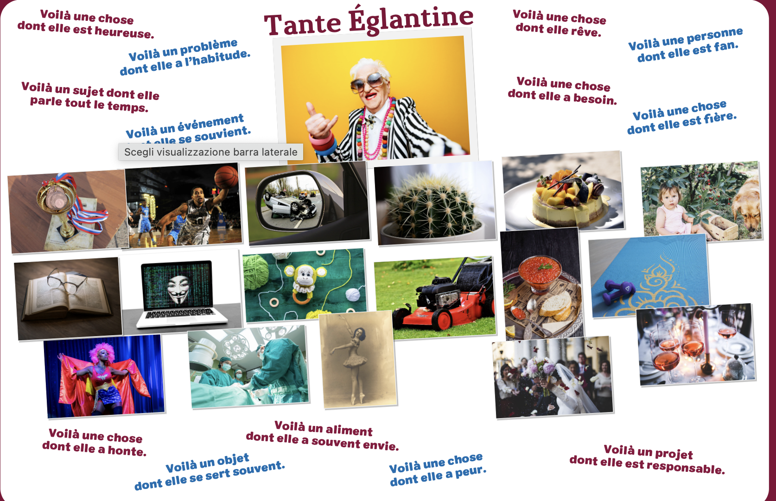
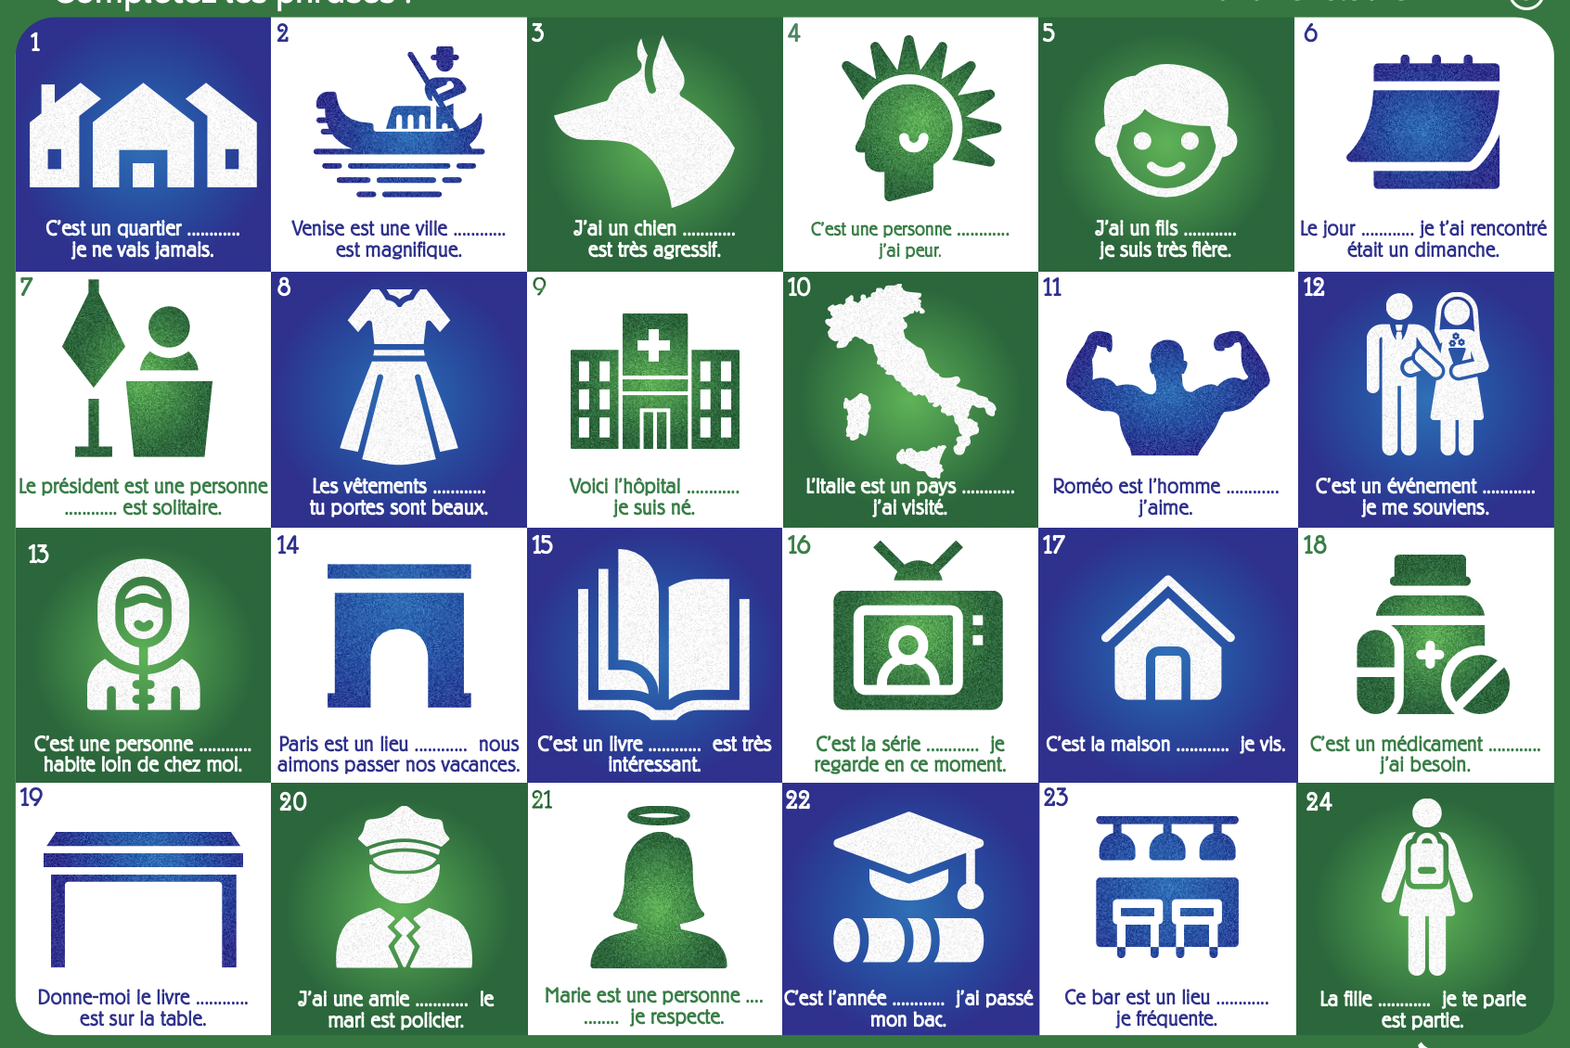

avoir du mal à+ inf >> elle a du mal à utiliser l’ordinateur > c’est un probleme dont elle a l’habitude
AVOIR BESOIN DE ses médicaments
dont ???

Dictée
- En général, je me lèv+e à ASSEZ tôt tou+s le+s matin+s.
à bientôt
- Je me lav+e et je pren+ds mon petit-déjeuner.
- Je travaill+e chez moi le matin et l’après-midi.
> le TRAVAIL
- Le soir, pour me détendre, j’écout+e de la musique ou je regard+e UN PEU la télé.
- Je ne me couche pas trop tard, vers minuit.
> se coucher
- je dors ENVIRON = plus ou moins six heures par nuit.
> une fois par jour / par heure

22 avril

Caractère et tenue
> les vêtements > la tenue

>> IMPARFAIT : temps SIMPLE
ETRE / AVOIR

+ plus que parfait : temps COMPOSé “ imparfait composé”

https://youtu.be/2_Yw4rnce4M
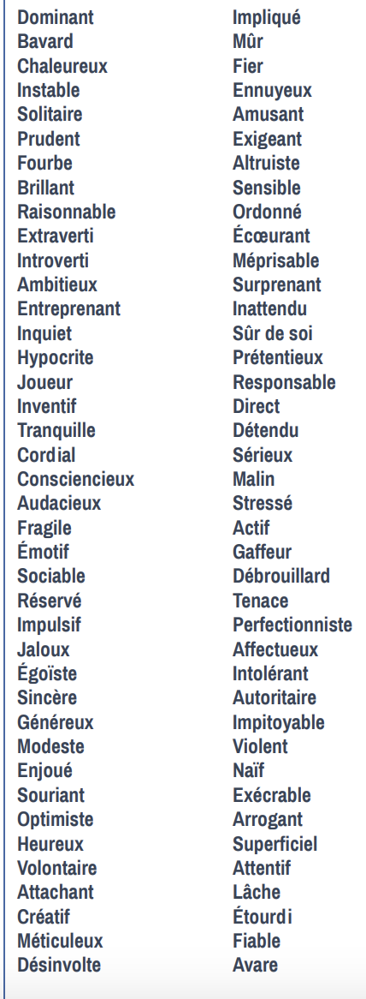

- cette JEUNE femme parle beaucoup AU serveur : elle est BAVARDE
- elle semble // elle a l’air extravertie : elle n’a pas de problème à lui RACONTER SA VIE, elle n’a pas peur de parler aux in+connus.
- elle est sociable et elle est enjouée : elle est HEUREUSE de raconter son voyage.
- elle est amusante parce qu’elle plaisante // blague
- elle a l’air joueuse parce qu’elle voulait un whisky et après un café et aussi une baignoire : elle a envie de jouer !
- elle semble INTROVERTIE parce qu’elle parle doucement, elle est étourdie car elle croit qu’elle est dans une pharmacie.
- elle est très très détendue/ tranquille + elle a l’air exigeante PUISQUE elle commande un café turc. Elle est patiente parce qu’elle doit attendre.
- Elle demande si elle dérange, donc elle est gentille et elle est timide / réservée. Très naïve. Elle a peur donc elle est inquiète. >s'inquiéter / être inquiet / ne t’inquiète pas !
- Elle est arrogante, voire même exécrable / désagréable elle range le COMPTOIR : elle est méticuleuse + ordonnée.
- A EMPORTER – sur place >>> elle est étourdie + confuse
- elle n’est pas pressée, elle a tout son temps : elle est patiente

> la chaleur > je suis chaleureux/-se
> BAVARDER > elle parle beaucoup, c’est une bavarde
l’entreprise > entreprenant-e
> le sourire // sourire > souriant-e
rire
> heureux-euse /// LE BONHEUR
> attachant // attacher
> cette mure fruit est mûre
> l’ennui > ça m’ennuie
> s’amuser > amusant /// DRÔLE
> le mépris > méprisable
> SE débrouill+er > je fais du français depuis 1 an mais je me débrouille assez bien
= je me débrouille tu te débrouilles il se débrouille
nous nous débrouillons vous vous débrouillez ils se débrouillent
débrouille-toi tout seul !
> la pitié
> naif> naive

> anxieux +++++++ stressé
> radin : pigro
> têtu > testardo

IMPARFAIT - PLUS QUE PARFAIT
etre incollable > etre expert - doué - fort
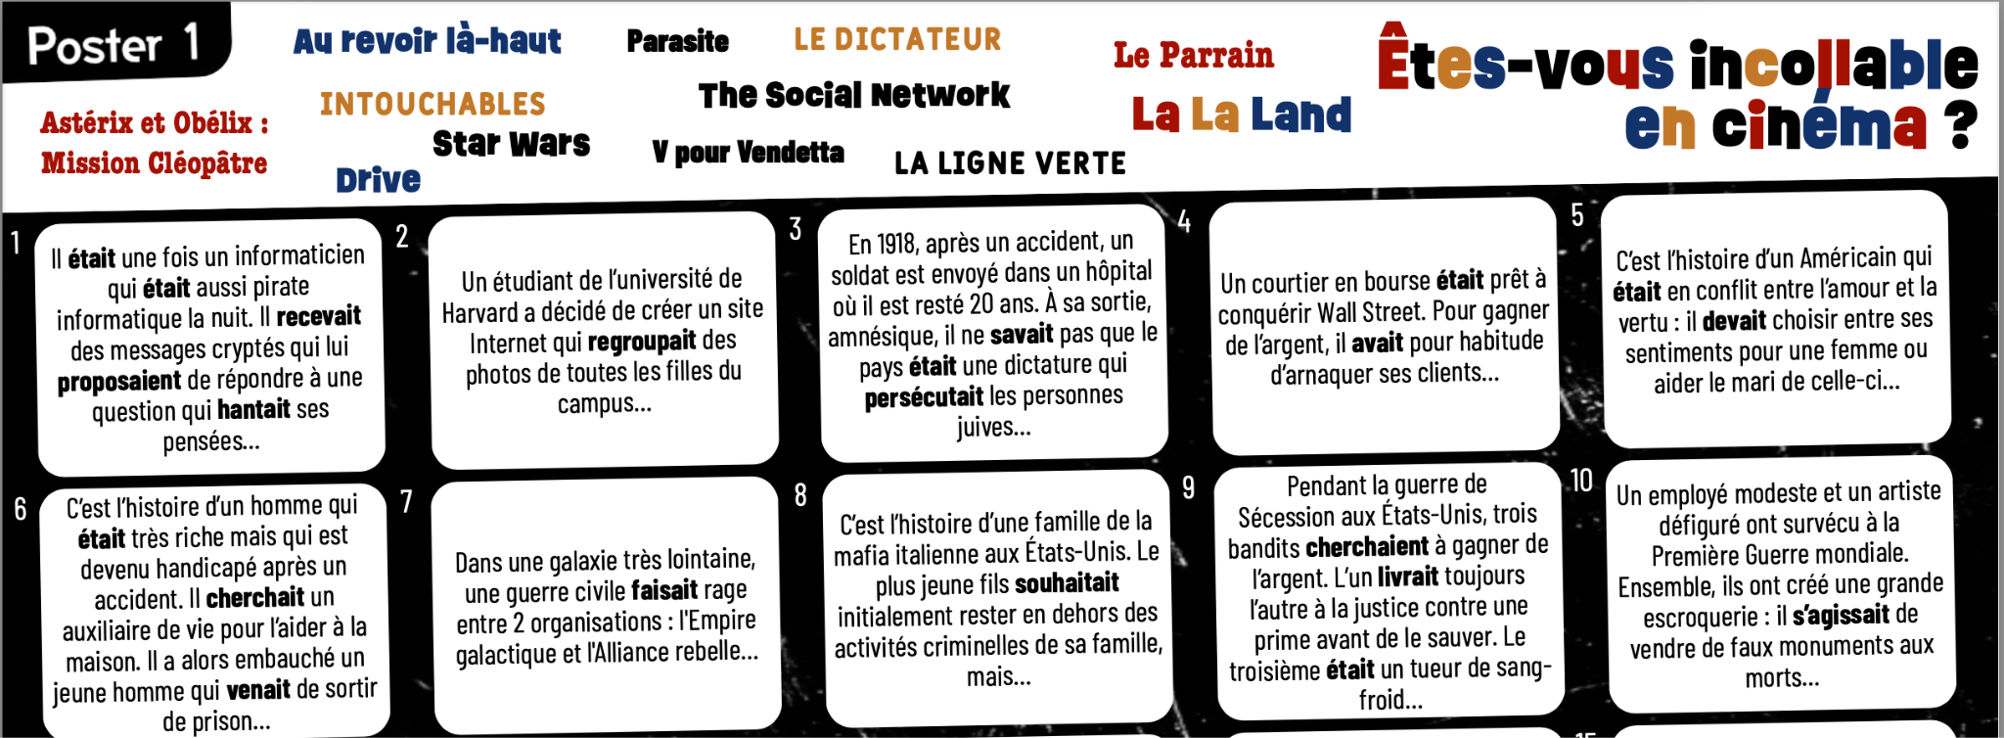
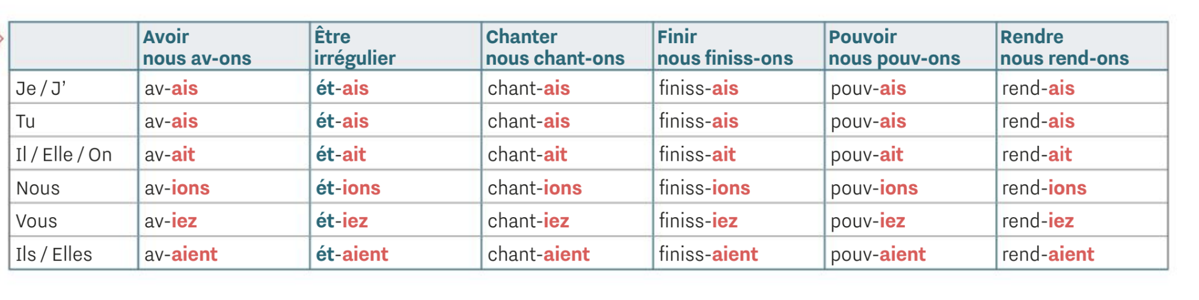
en rouge > les désinences : ais ais ait ions iez aient
>>>> èèèèè èèèèèèè èèèèèè iiions iiiiez èèèèèèèèèèè

ETRE : irrégulier ????? RACINE est différente des autres > ce n’est pas la 1ere p.plu >nous
ét+ : j’étais > èèèèèèèèèè ais ait nous étions étiez ils ét+aient èèèèèèèèè

imparfait >> èèèèèèèèèèè 1 2 3 SINGULIER + 3 PLURIEL
aaa > nous -ions / vous-iez
- je dans+ais b. tu mett+ais c. il pren+ait d. elle faisait nous av+ions vous étiez ils lis+aient elles écrivaient 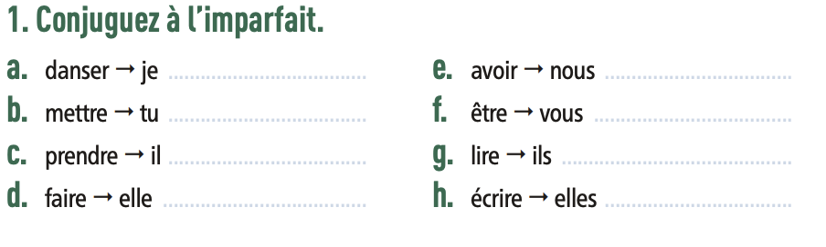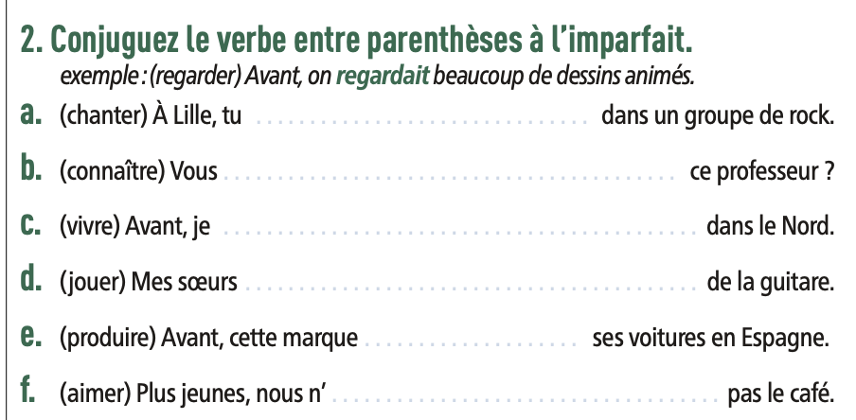
a. tu chant+AIS
- vous connaiss+iez
- je viv+ais
- mes soeurs jou+aient > èèèèèèè
- elle produis+ait /// produis+
- nous n’AIM+IONS pas
imparfait >>>>> ions iez
présent < ons ez

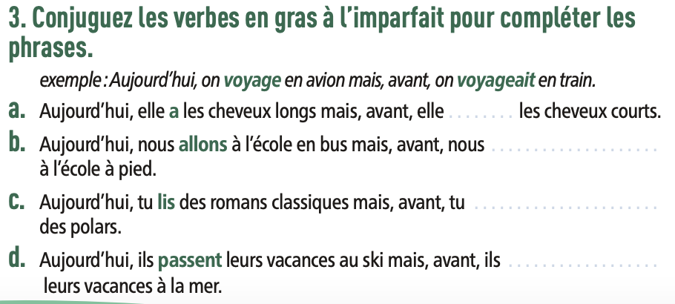

https://wordwall.net/it/resource/69426499/imparfaitù
https://wordwall.net/es/resource/16623098/plus-que-parfait-1-coche-lauxiliaire-ad%C3%A9quat

pub avant maintenant après https://youtu.be/9AA6fgEhMZg

dictée

PLUS QUE PARFAIT
> sujet + ETRE / AVOIR > imp + participe passé

